RADNI ODGOJ : Grafomotoričke vježbe

Vježbamo grafomotoriku, prepoznajemo brojeve i boje
Koje životinje se nalaze na slici? Što one drže u šapicama?
Koji brojevi su napisani u kružiće? Koje su boje zadane?
Oboji sliku na način da pogledaš broj na slici . Zatim potraži boju pod tim brojem i oboji.

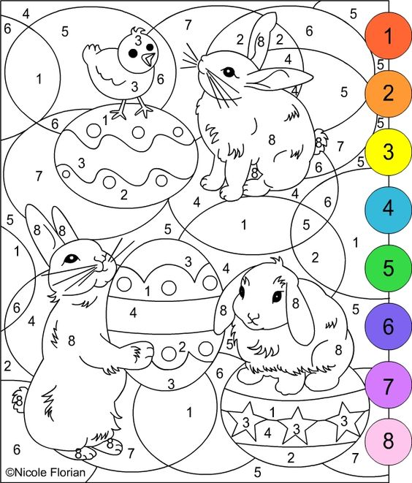

SKRB O SEBI : Prepoznajemo okuse
Otvorite ovaj link: https://wordwall.net/hr/resource/13566131/prepoznajemo-okuse
Imenujte najprije svaku hranu koju vidite ( I.M. pokazuje na nalog) , a zatim odredite kojeg je pokusa ta hrana.
TJELESNA I ZDRAVSTVENA KULTURA: Vježbe ravnoteže.
Da bi izveli ove vježbe za ravnotežu trebati će nam jedna kuhača
Sada kada ste nabavili kuhaču otvorite ovaj link na youtube https://www.youtube.com/watch?v=LQ-3iWNKx-w i uz podršku mame pokušajte izvesti ove vježbe .
Nakon što se izveli vježbe za ravnotežu složite jedan lagani poligon prepreka ( trebati će vam jedna metla, stolice, stol i jedna kanta)
Stavite metle preko dvije stolice , jednu kantu na udaljenosti od dva metra, stol, i opet stolica.
Odredite si mjesto od kojeg ćete krenuti.
Poligon prelazite na način da ga prelazite puzajući i provlačeći se.
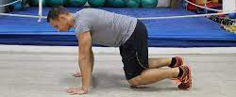

Kada krećete puzite do stolica sa metlom i provucite se ispod metle, zatim puzite oko kante te se provucite ispod stola i stolice.

